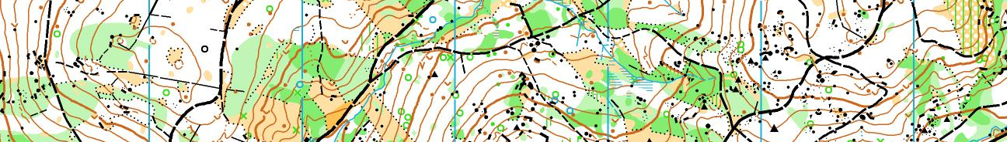

soustředění Sportovního centra dětí Ještědské oblasti

termín: 27. 5. – 29. 5. 2016 (pátek - neděle)

ubytování: rekreační areál Junior Srbsko http://www.rsjunior.cz/
chatky čtyřlůžkové a možná i větší

stravování: plná penze zajištěna od pá-večeře do ne-oběda

příjezd na soustředění: pátek 27. 5. od 16:00 do 16:30
zahájení 1. tréninku bude v 17:00

konec soustředění: neděle 29. 5. 2016 kolem 15:30

přihlášky na soustředění do pátku 22. 5. Mery (mery_borek@email.cz, 607202373)

cena soustředění: 700Kč, členové výběru SCM platí 600Kč

program soustředění: pátek – odpoledne: od srázu ke srázu

večer: noční
sobota – dopoledne: azimutová hra
odpoledne: štafety
neděle – dopoledne: ze srdce do srdce
odpoledne: týmová hra

vezmi s sebou: buzolu, čip, mapník, červený fix na zakreslení postupů, dvoje oblečení na běhání, dvoje boty na běhání, ručník, toaletní potřeby, pláštěnku, spodní prádlo, malý batoh, průkaz zdravotní, pojišťovny (stačí kopie), číslo mobilu na rodiče, pořádnou čelovku nebo baterku, bačkory, láhev na pití a něco do ní, sušenky, léky (pokud nějaké musíte užívat), pyžamo, peníze na zaplacení soustředění

těší se na vás: Mery, Jirka, Honza, Honza a Miloš

